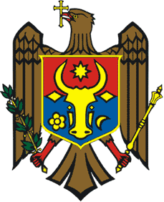

GUVERNUL REPUBLICII MOLDOVA

H O T Ă R Î R E nr.______

din ____________________
Chişinău

cu privire la modificarea Hotărîrii Guvernului privind organizarea activităţii de inspectare financiară nr.1026 din 02 noiembrie 2010
------------------------------------------------------------------------------------------------------------

GUVERNUL HOTĂRĂŞTE:

1. Anexa nr.1 la Hotărîrea Guvernului nr.1026 din 02.11.2010 se modifică după cum urmează:
- punctul 6, se completează cu litera e) cu următorul cuprins: „ e) asociaţiile obşteşti, fundaţiile şi instituţiile private pe aspecte ce ţin de utilizarea sumelor de desemnare procentuală”;
- punctul 7 subpunctul 1) lit. g) va avea următorul cuprins: „adoptă hotărîri și decizii, inclusiv privind aplicarea sancţiunilor pecuniare și de reeșalonare a sancțiunilor aplicate”.
PRIM-MINISTRU | Pavel FILIP
Contrasemnează:
Ministrul finanţelor | Octavian ARMAŞU

